Npm run dev 问题？

1.端口号的问题，

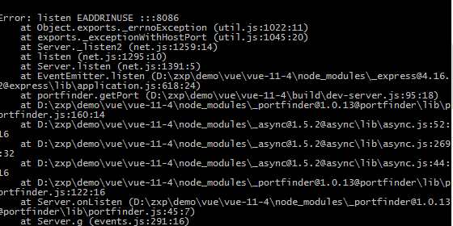

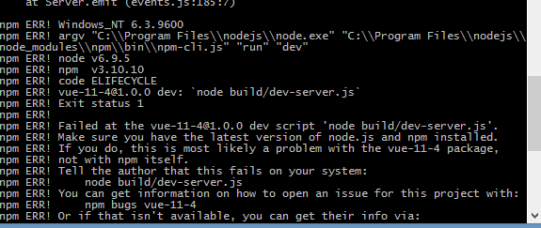

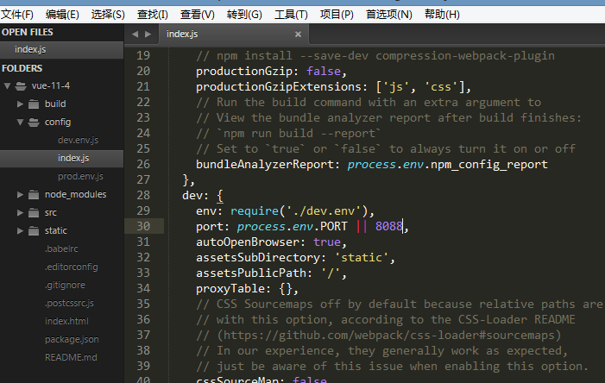

改config目录下index中的端口

（注意：已经打开一个Vue，若再打开最好关闭第一个。）